
Universidad Internacional de La Rioja
Escuela Superior de Ingeniería y Tecnología

Máster Universitario en Ingeniería de Software y Sistemas Informáticos
Desarrollo de un sistema para reservaciones de laboratorios de cómputo de la PUCESD

Trabajo fin de estudio presentado por: | Jonathan Mario Moreno Rivera
Tipo de trabajo: | Desarrollo práctico
Director/a: | José Alberto Benítez Andrades
Fecha: | 11/05/2023
Resumen
En este apartado se introducirá un breve resumen en español del trabajo realizado (extensión entre 150 y 300 palabras). Este resumen debe incluir el objetivo o propósito de la investigación, la metodología, los resultados y las conclusiones.
El resumen debe contener lo qué se ha pretendido realizar (objetivo o propósito de la investigación), cómo se ha realizado (método o proceso desarrollado) y para qué se ha realizado (resultados y conclusiones).
En el aula virtual vas a encontrar información y formación sobre competencias transversales (Gestionar la información: diferenciar entre citar, parafrasear, copiar; Buscar y seleccionar bibliografía; Citar y referenciar correctamente; Conocer los principales errores de ortografía, de puntuación, y de gramática; Redactar textos académicos; Usar herramientas ofimáticas) que te ayudarán a elaborar mejor tu trabajo final.

Importante: La extensión mínima es de 60 páginas y la máxima de 90 páginas, sin contar portada, resumen, abstract, índices y anexos. Además, es obligatorio redactar un resumen extendido del TFE en formato de artículo en el anexo A de la memoria.

Palabras clave: (de 3 a 5 palabras clave)

Abstract
En este apartado se introducirá un breve resumen en inglés del trabajo realizado (extensión entre 150 y 300 palabras). Este resumen debe incluir el objetivo o propósito de la investigación, la metodología, los resultados y las conclusiones.

Keywords: (de 3 a 5 palabras clave en inglés)
Índice de contenidos
1. Introducción 1
1.1. Justificación 1
1.2. Planteamiento del problema 3
1.3. Estructura del trabajo 3
2. Contexto y estado del arte 4
3. Objetivos concretos y metodología de trabajo 5
3.1. Objetivo general 5
3.2. Objetivos específicos 5
3.3. Metodología del trabajo 6
4. Desarrollo específico de la contribución 7
4.1. Tipo 1. Desarrollo práctico 7
4.1.1. Identificación de requisitos 7
4.1.2. Descripción del sistema software desarrollado 8
4.1.3. Evaluación 8
4.2. Tipo 2. Planificación de un proyecto de desarrollo de software 8
4.2.1. Identificación de requisitos 8
4.2.2. Descripción de la planificación del proyecto de desarrollo de software 9
4.3. Tipo 3. Desarrollo de metodología 9
4.3.1. Identificación de requisitos 10
4.3.2. Descripción de la metodología 10
4.3.3. Evaluación 10
5. Conclusiones y trabajo futuro 11
5.1. Conclusiones 11
5.2. Trabajo futuro 11
Referencias bibliográficas 12
Anexo A. Artículo 13
Anexo B. Título anexo 17
Índice de figuras
Figura 1. Ejemplo de figura realizada para nuestro trabajo. 2

Índice de tablas
Tabla 1. Ejemplo de tabla con sus principales elementos. 2

Introducción
La Pontificia Universidad Católica del Ecuador sede Santo Domingo es una universidad privada ubicada en la provincia de Santo Domingo de los Tsáchilas. es el referente nacional en formación integral e inclusiva con impacto social
Cuenta con espacios adecuados para la enseñanza y aprendizaje en todas las áreas del conocimiento que se imparten en esta institución entre ellos salas de cómputo con acceso a internet disponibles a toda la comunidad universitaria.
Las 6 salas de cómputo que dispone actualmente la universidad están organizadas mediante un cronograma correspondiente a cada inicio de periodo académico en el que están distribuidas bajo algunos criterios como el número de estudiantes, asignaturas, horarios y software instalado.
Actualmente toda esta organización se lleva a cabo mediante una hoja de cálculo compartida en la nube la cual es administrada por los técnicos de las diferentes carreras quienes hacen las reservaciones en base a los criterios antes mencionados.
Este proceso de reservación implica varios problemas de organización y coordinación al momento de utilizar las salas de cómputo, como choques de horarios, duplicación de reservaciones, manipulación indebida de las reservaciones ya establecidas. Cabe mencionar que no se tiene control de auditoría en los registros ingresados, así como el historial de reservaciones, tampoco posee ningún tipo de reportes que sirvan para la toma de decisiones sobre el mantenimiento y actualización de los equipos de cómputo.
Por ello, como parte de las mejoras institucionales se plantea el análisis, diseño e implementación de un sistema que ayude a controlar, monitorear, registrar y auditar el proceso de reservaciones de salas de cómputo utilizando tecnologías web que entre sus ventajas permite el acceso desde cualquier lugar y cualquier dispositivo con internet, disponibilidad de la información en todo momento e integridad de los datos en contraste al proceso actual que usa archivos de Excel.

a introducción presenta el trabajo al lector: se debe resumir de forma esquemática pero suficientemente clara lo esencial de cada una de las partes del trabajo. La lectura de este primer capítulo ha de dar una idea clara de lo que se pretendía, las conclusiones a las que se ha llegado y del procedimiento seguido.
Como tal, es uno de los capítulos más importantes de la memoria. Las ideas principales que transmitir son la identificación del problema a tratar, la justificación de su importancia, los objetivos generales a grandes rasgos y un adelanto de la contribución que esperas hacer.
En esta introducción se englobarán, también, los siguientes subapartados: justificación, planteamiento del problema y estructura del trabajo.
Ejemplo de nota al pie.

Justificación

En este apartado se deberá presentar el problema de estudio al que se quiere dar solución y justificar su importancia para la comunidad educativa y científica.
La lectura de este apartado debe dar una idea clara de las razones, motivos e intereses que han llevado a la elección de este tema. Recuerda que para poder justificar este trabajo debe haber referencias a la investigación previa sobre el tema objeto de estudio, independientemente de que luego se profundice en otros apartados.
Las siguientes preguntas puedan ayudar a la redacción de este apartado:
- ¿Cuál es el problema que quieres tratar?
- ¿Cuáles crees que son las causas?
- ¿Por qué es relevante el problema?

A continuación, se indica con un ejemplo cómo deben introducirse los títulos y las fuentes en Tablas y Figuras.

Tabla 1. Ejemplo de tabla con sus principales elementos.
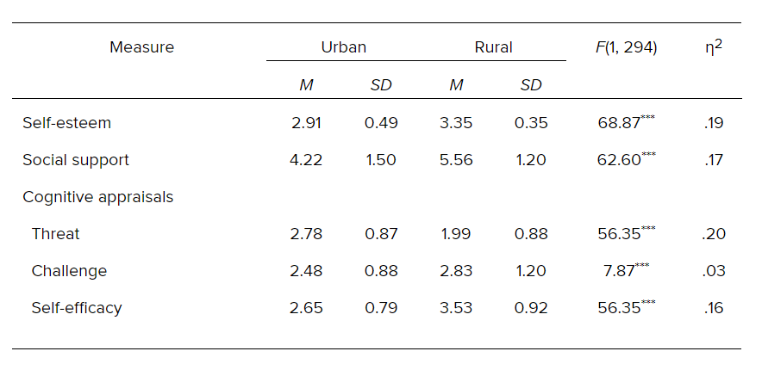
Fuente: American Psychological Association, 2020a.

Figura 1. Ejemplo de figura realizada para nuestro trabajo.
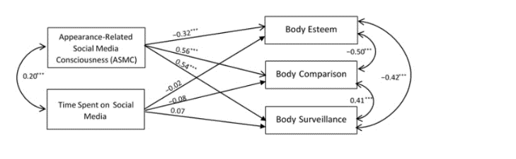
Fuente: American Psychological Association, 2020b.

Planteamiento del problema
Se debe plantear, de forma breve, el problema / necesidad detectada de la que se parte para proponer la propuesta y la finalidad del TFE. Los objetivos se van a plantear posteriormente, pero en este apartado debe quedar claro qué te planteas con la intervención.
Es necesario que los temas escogidos tengan una vinculación directa con la ingeniería de software, el desarrollo web y/o la ciberseguridad y, por tanto, el tema trabajado debe estar en consonancia con la titulación.
Las siguientes preguntas puedan ayudar a la redacción de este apartado:
- ¿Cómo se podría solucionar el problema?
- ¿Qué es lo que se propone? Aquí describes tus objetivos en términos generales.

Estructura del trabajo
Aquí describes brevemente lo que vas a contar en cada uno de los capítulos siguientes.

Contexto y estado del arte
Después de la introducción, se suele describir el contexto de aplicación. Suele ser un apartado (o dos en ciertos casos) en los que se estudia a fondo el dominio de aplicación, citando numerosas referencias. Debe aportar un buen resumen del conocimiento que ya existe en el campo de los problemas habituales identificados. Es el contexto general del trabajo.
Es conveniente que revises los estudios actuales publicados en la línea elegida, y deberás consultar diferentes fuentes. Hay que tener presente los autores de referencia en la temática del trabajo de investigación. Si se ha excluido a alguno de los relevantes hay que justificar adecuadamente su exclusión. Si por la extensión del trabajo no se puede señalar a todos los autores, habrá que justificar por qué se han elegido unos y se ha prescindido de otros.
El capítulo debería concluir con una última sección de resumen de conclusiones, resumiendo las principales averiguaciones del estudio y cómo van a afectar al desarrollo específico del trabajo.
Recuerda que debes referenciar adecuadamente los autores que citas en el texto y que en el aula virtual tienes información sobre cómo referenciar según la normativa APA.
Típicamente este capítulo se puede dividir en tres apartados:
- Contexto del problema.
- Desarrollo (base teórica): antecedentes, estudios actuales, comparativa de herramientas existentes, etc.
- Conclusiones (nexo de unión de lo investigado con el trabajo a realizar).

Objetivos concretos y metodología de trabajo
Este apartado es el puente entre el estudio del dominio y la contribución a realizar. Según el tipo concreto de trabajo, el bloque se puede organizar de distintas formas, pero los siguientes elementos deberían estar presentes con mayor o menor detalle.

Objetivo general
Los trabajos aplicados se centran en conseguir un impacto concreto, demostrando la efectividad de una tecnología, proponiendo una nueva metodología o aportando nuevas herramientas tecnológicas. El objetivo por tanto no debe ser sin más “crear una herramienta” o “proponer una metodología”, sino que debe centrarse en conseguir un efecto observable.
Ejemplo de objetivo general: Modelar e implementar una aplicación web, que permita el almacenamiento seguro de documentación en un servidor virtual y su posible edición desde cualquier punto geográfico.
Con este objetivo, el trabajo podría proponer un sistema software para el almacenamiento y edición de documentación en la nube, pero con la implementación de técnicas de seguridad en aplicaciones online, con el fin de que dicho almacenamiento sea lo más seguro posible y pueda prevenir posibles vulnerabilidades. Todo ello describiendo los pasos a seguir en el proceso de desarrollo del sistema software y las tecnologías a emplear.

Objetivos específicos
Independientemente del tipo de trabajo, el objetivo general típicamente se dividirá en un conjunto de objetivos más específicos analizables por separado. Suelen ser explicaciones de los diferentes pasos a seguir en la consecución del objetivo general.
Con los objetivos específicos, has de concretar qué pretendes conseguir. Se formulan con un verbo en infinitivo más el contenido del objeto de estudio. Se suelen usar viñetas para cada uno de los objetivos. Se pueden utilizar fórmulas verbales, como las siguientes:
Analizar – Calcular – Clasificar – Comparar – Conocer - Cuantificar – Desarrollar - Describir – Descubrir - Determinar – Establecer – Explorar -Identificar –Indagar - Medir – Sintetizar – Verificar.

Metodología del trabajo
La metodología del trabajo debe describir qué pasos se van a dar, el porqué de cada paso, qué instrumentos se van a utilizar, cómo se van a analizar los resultados, etc.
Para las tipologías de desarrollo práctico y de planificación de un proyecto de desarrollo de software se suele trabajar con técnicas de desarrollo ágil o tradicional como pueden ser Scrum, XP, Proceso Unificado, Métrica v.3, RUP, MSF, Kanban, Scrumban, SAFe o Lean, entre otros. Aunque, no necesariamente hay que seguir una técnica concreta de desarrollo, y también se puede trabajar con un modelo de desarrollo de software como puede ser espiral, iterativo e incremental o CBSE, describiendo las fases o actividades comunes en todo proceso de desarrollo de software.
Si estás realizando un trabajo de tipo 3. Desarrollo de metodología, es importante que no te confundas: una cosa es la metodología con la que desarrollas el TFE (análisis previo, propuesta de objetivos, planteamiento de la metodología, evaluación) y otra la nueva forma de hacer las cosas en el ámbito de la ingeniería del software, de la ingeniería web y de la seguridad informática que estás proponiendo.

Desarrollo específico de la contribución
En este apartado debes desarrollar la descripción de tu contribución. Es muy dependiente del tipo de trabajo concreto, y puedes contar con la ayuda de tu director para estudiar cómo comunicar los detalles de tu contribución. A continuación, te presentamos la estructura habitual para cada uno de los tipos de trabajo, aunque suele ser común desarrollar los apartados en función de las fases o actividades que se hayan establecido en la metodología de trabajo.

Tipo 1. Desarrollo práctico
En este tipo de trabajo es importante justificar los criterios de diseño empleados para desarrollar el software, seguido de la descripción detallada del producto resultante y finalizando con una evaluación de la calidad y aplicabilidad del producto. Esto suele verse reflejado en la siguiente estructura de subapartados:

Identificación de requisitos
En este apartado se debe indicar el trabajo previo realizado para guiar el desarrollo del software. Esto debería incluir la identificación adecuada del problema a tratar, así como del contexto habitual de uso (empresa, institución, etc.). Idealmente, la identificación de requisitos se debería hacer contando con expertos en la materia a tratar. Además, deberás describir en detalle las características del sistema. Como mínimo querrás mencionar:
- Qué tecnologías se utilizaron (incluyendo justificación de por qué se emplearon y descripciones detalladas de las mismas).
- Cómo se organizó el desarrollo.
- Qué personas participaron (con datos demográficos, si procede) o qué técnicas de sistemas se emplearon.
- Cómo transcurrió el desarrollo.
- Qué instrumentos de seguimiento y evaluación se utilizaron durante el proceso de desarrollo.

Descripción del sistema software desarrollado
En el caso de un desarrollo práctico, deberían aportarse detalles del proceso de desarrollo, incluyendo las fases e hitos del proceso. También deben presentarse diagramas explicativos de la arquitectura o funcionamiento, así como capturas de pantalla que permitan al lector entender el funcionamiento del programa.

Evaluación
La evaluación debería cubrir por lo menos una mínima evaluación de la usabilidad de la herramienta, así como de su aplicabilidad para resolver el problema propuesto. Estas evaluaciones suelen realizarse con usuarios expertos.

Conclusiones y trabajo futuro

Conclusiones
Este último apartado es habitual en todos los tipos de trabajos y presenta el resumen final de tu trabajo y debe servir para informar del alcance y relevancia de tu aportación.
Suele estructurarse empezando con un resumen del problema tratado, de cómo se ha abordado y de por qué la solución sería válida.
Es recomendable que incluya también un resumen de las contribuciones del trabajo, en el que relaciones las contribuciones y los resultados obtenidos con los objetivos que habías planteado para el trabajo, discutiendo hasta qué punto has conseguido resolver los objetivos planteados. Las conclusiones ofrecidas deberán ser consecuencia del trabajo realizado y, por lo tanto, deberán marcar el grado de consecución de los objetivos propuestos (cada objetivo del trabajo se enlazará con una conclusión).

Trabajo futuro
Finalmente, se suele dedicar un último apartado a hablar de líneas de trabajo futuro que podrían aportar valor añadido al trabajo realizado. La sección debería señalar las perspectivas de futuro que abre el trabajo desarrollado para el campo de estudio definido. En el fondo, debes justificar de qué modo puede emplearse la aportación que has desarrollado y en qué campos.

Referencias bibliográficas
Una vez que el trabajo está terminado, hay que revisar el apartado “Referencias bibliográficas”. Si has usado un sistema automático (un gestor bibliográfico tipo Endnote, Refworks o Mendeley), inserta la bibliografía en la opción adecuada (APA).
Si lo has ido haciendo manualmente, repasa que todo es correcto: aparecen todas las referencias citadas en el texto, los autores están ordenados alfabéticamente por apellidos, las cursivas son correctas, los artículos tienen números de páginas, no faltan años ni ciudades de edición, se cumple en todas las referencias la normativa APA, etc.
Se recomienda evitar citas que hagan referencia a Wikipedia y que no todas las referencias sean solo enlaces de internet, es decir, que se vea alguna variabilidad entre libros, congresos, artículos y enlaces puntuales de internet.
Ejemplos:
American Psychological Association (2020a). Sample Analysis of Variance (ANOVA) Table. https://apastyle.apa.org/style-grammar-guidelines/tables-figures/sample-tables
American Psychological Association (2020b). Sample Path Model. https://apastyle.apa.org/style-grammar-guidelines/tables-figures/sample-figures
Bermejo, J., Abad, C., Bermejo, J. R., Sicilia, M. A., & Sicilia, J. A. (2020). A Systematic Approach to Malware Analysis (SAMA). Applied Sciences, 10(4), 1360. doi:10.3390/app10041360
De Vicente, J., Bermejo, J., Bermejo, J. R., & Sicilia, J. A. (2019). The Application of a New Secure Software Development Life Cycle (S-SDLC) with Agile Methodologies. Electronics, 8(11), 1218. doi:10.3390/electronics8111218
Sicilia, J. A., Quemada, C., Royo, B., & Escuín, D. (2016). An optimization algorithm for solving the rich vehicle routing problem based on Variable Neighborhood Search and Tabu Search metaheuristics. Journal of Computational and Applied Mathematics, 291, 468-477. doi:10.1016/j.cam.2015.03.050

- Artículo
Como requisito adicional y obligatorio en el anexo A se deberá incluir un artículo de investigación que resuma el trabajo realizado y los principales resultados obtenidos.
Este artículo, que puede ser en español o en inglés, deberá seguir la plantilla proporcionada a continuación y tendrá una extensión de entre 6 y 8 páginas.

Título

Nombre y Apellidos del Estudiante
Universidad Internacional de la Rioja, Logroño (España)
Fecha
Palabras Clave
Tres a cinco palabras clave ordenadas alfabéticamente y separadas por comas.
Resumen
Breve resumen del trabajo realizado (extensión máxima: 150 palabras). Este resumen debe incluir el objetivo o propósito de la investigación, la metodología, los resultados y las conclusiones.

I. Introducción
I
intoducción en la que debes resumir de forma esquemática pero suficientemente clara lo esencial de cada una de las partes del trabajo.
La lectura de esta introducción ha de dar una primera idea clara de lo que se pretendía, las conclusiones a las que se ha llegado y del procedimiento seguido.

II. Estado del Arte
Estudio a fondo del dominio de aplicación, citando numerosas referencias.
Debe aportar un buen resumen del conocimiento que ya existe en el campo de los problemas habituales identificados.
Numerar las citas de forma consecutiva entre corchetes [1].

III. Objetivos y Metodología
Objetivo general, objetivos específicos y metodología de trabajo aplicada.

IV. Contribución
Desarrollar la descripción de tu contribución.
XXXXXXXXXXXXXXXXXXXXXXXXXXXXXXXXXXXXXXXXXXXXXXXXXXXXXXXXXXXXXXXXXX.
XXXXXXXXXXXXXXXXXXXXXXXXXXXXXXXXXXXXXXXXXXXXXXXXXXXXXXXXXXXXXXXXXXXXX.
XXXXXXXXXXXXXXXXXXXXXXXXXXXXXXXXXXXXXXXXXXXXXXXXXXXXXXXXXXXXXXXXXXXX.
V. Resultados
Descripción de los resultados obtenidos.
XXXXXXXXXXXXXXXXXXXXXXXXXXXXXXXXXXXXXXXXXXXXXXXXXXXXXXXXXXXXXXXXXX.
Resultados 1
XXXXXXXXXXXXXXXXXXXXXXXXXXXXXXXXXXXXXXXXXXXXXXXXXXXXXXXXXXXXXXXXXXX.
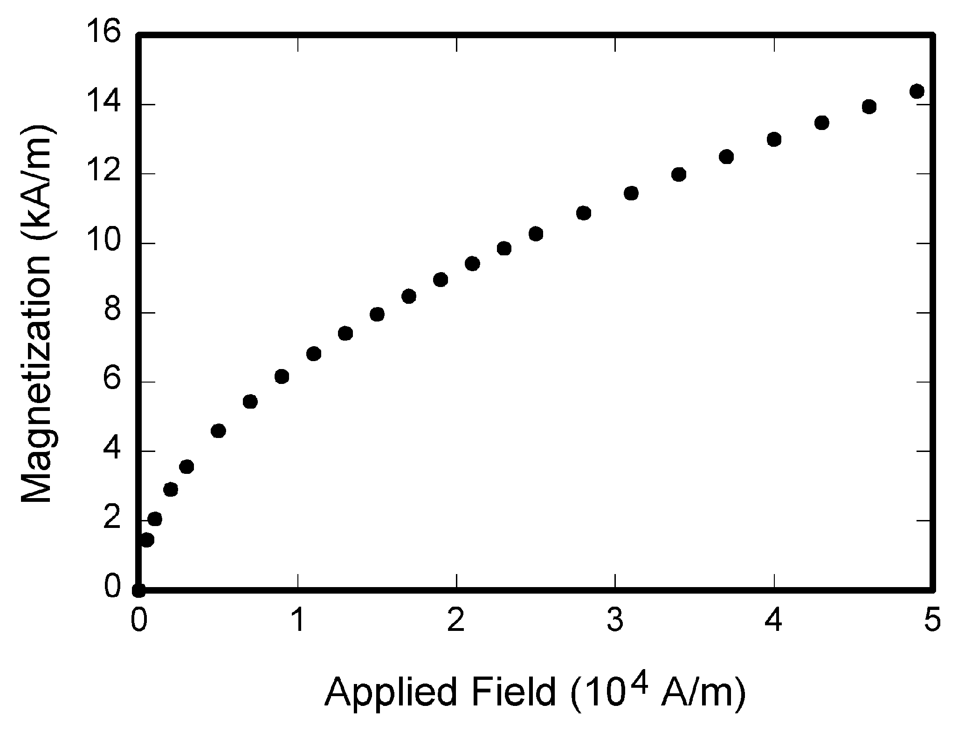
Fig. 1. Magnetization as a function of applied field. Note that “Fig.” is abbreviated. There is a period after the figure number, followed by two spaces. It is good practice to explain the significance of the figure in the caption.
En la Figura 1…

En la Tabla I …
Tabla I
Units for Magnetic Properties
Symbol | Quantity | Conversion from Gaussian and CGS EMU to SI ª
Φ | magnetic flux | 1 Mx → 10⁻⁸ Wb = 10⁻⁸ V·s
B | magnetic flux density,  magnetic induction | 1 G → 10⁻⁴ T = 10⁻⁴ Wb/m²
H | magnetic field strength | 1 Oe → 10³/(4π) A/m
m | magnetic moment | 1 erg/G = 1 emu  → 10⁻³ A·m² = 10⁻³ J/T
M | magnetization | 1 erg/(G·cm³) = 1 emu/cm³  → 10³ A/m
4πM | magnetization | 1 G → 10³/(4π) A/m
σ | specific magnetization | 1 erg/(G·g) = 1 emu/g → 1 A·m²/kg
j | magnetic dipole  moment | 1 erg/G = 1 emu  → 4π × 10⁻¹⁰ Wb·m
J | magnetic polarization | 1 erg/(G·cm³) = 1 emu/cm³  → 4π × 10⁻⁴ T
χ, κ | susceptibility | 1 → 4π
χ_{ρ} | mass susceptibility | 1 cm³/g → 4π × 10⁻³ m³/kg
μ | permeability | 1 → 4π × 10⁻⁷ H/m  = 4π × 10⁻⁷ Wb/(A·m)
μ_{r} | relative permeability | μ → μ_{r}
w, W | energy density | 1 erg/cm³ → 10⁻¹ J/m³
N, D | demagnetizing factor | 1 → 1/(4π)
Vertical lines are optional in tables. Statements that serve as captions for the entire table do not need footnote letters.
ªGaussian units are the same as cgs emu for magnetostatics; Mx = maxwell, G = gauss, Oe = oersted; Wb = weber, V = volt, s = second, T = tesla, m = meter, A = ampere, J = joule, kg = kilogram, H = henry.
XXXXXXXXXXXXXXXXXXXXXXXXXXXXXXXXXXXXXXXXXXXXXXXXXXXXXXXXXXXXXXXXXXXXXXXXXXXXXXXXXXXXXXXXXXXXXXXXXXXXXXX.
XXXXXXXXXXXXXXXXXXXXXXXXXXXXXXXXXXXXXXXXXXXXXXXXXXXXXXXXXXXXXXXXXXXXXXXXXXXXXXXXXXXXXXXXXXXXXXXXXXXXXXXX
Resultados 2
XXXXXXXXXXXXXXXXXXXXXXXXXXXXXXXXXXXXXXXXXXXXXXXXXXXXXXXXXXXXXXXXXXXXXXXXXXXXXXXXXXXXXXXXXXXXXXXXXXXXXXXXXXXXXXXXXXXXXXXX

VI. Discusión
Tras la presentación objetiva de los resultados, querrás aportar una discusión de los mismos.

VII. Conclusiones
Resumen de las contribuciones del trabajo, en el que relaciones las contribuciones y los resultados obtenidos con los objetivos que habías planteado para el trabajo, discutiendo hasta qué punto has conseguido resolver los objetivos planteados.
Finalmente, hablar de líneas de trabajo futuro que podrían aportar valor añadido al TFM realizado. La sección debería señalar las perspectivas de futuro que abre el trabajo desarrollado para el campo de estudio definido. En el fondo, debes justificar de qué modo puede emplearse la aportación que has desarrollado y en qué campos.

Apéndices
Apéndices, en caso de ser necesario.

Referencias
- Bermejo, J., Abad, C., Bermejo, J. R., Sicilia, M. A. & Sicilia, J. A. (2020). A Systematic Approach to Malware Analysis (SAMA). Applied Sciences, 10(4), 1360.
- De Vicente, J., Bermejo, J., Bermejo, J. R. & Sicilia, J. A. (2019). The Application of a New Secure Software Development Life Cycle (S-SDLC) with Agile Methodologies. Electronics, 8(11), 1218.
- Sicilia, J. A., Quemada, C., Royo, B. & Escuín, D. (2016). An optimization algorithm for solving the rich vehicle routing problem based on Variable Neighborhood Search and Tabu Search metaheuristics. Journal of Computational and Applied Mathematics, 291, pp. 468-477.

- Título anexo
El resto de los anexos debe de recoger todo aquello que puede ser interesante para el trabajo pero que no es estrictamente esencial, y que distraería la lectura si se colocara en el cuerpo: encuestas, resultados de pilotos, documentos adicionales, capturas de pantalla, código, etc. Pueden incluirse los anexos que se consideren necesarios. Estos no computarán a efectos de extensión del trabajo. Cada parte adicional se numera como un anexo y se ofrece en una página diferente.

Ejemplo de nota al pie.

